  - Dengan adanya prediksi akan terjadinya resesi ekonomi pada tahun 2026, Ibu Ana berencana untuk menginvetasikan uang pensiun yang didapat. Terdapat beberapa alternatif investasi yang Ibu Ana pertimbangkan yaitu :
Alternatif 1: Jual beli emas dengan keuntungan Rp 6 juta saat ini
Alternatif 2 : Menyimpan uang di reksa dana dengan kemungkinan pendapatan sebagai berikut :
Resiko | Probabilitas | Keuntungan (juta)
Tinggi  Sedang  Rendah | 0,1  0,6  0,4 | 10  9  5
Alternatif 3 : Menyewakan rumah dengan biaya renovasi Rp 10 juta dengan pendapatan setahun kemudian setelah renovasi selesai dimana terdapat kemungkinan :
Prospek Penyewa | Probabilitas | Pendapatan (juta)
Banyak  Sedikit | 0,4  0,6 | 20  15
Tentukan pilihan mana yang sebaiknya diambil oleh Ibu Ana? buatlah pohon keputusan untuk permasalahan di atas

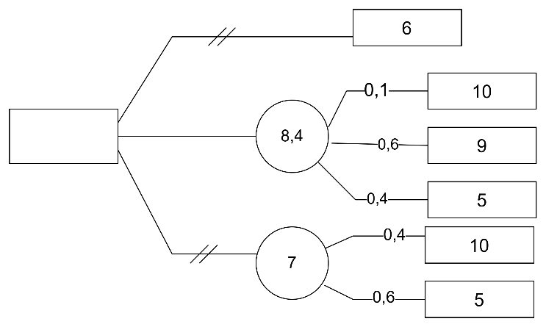

EV1 = 6
EV2 = (0,1 x 10) +(0,6x9) + ( 0,4 x 5) = 8,4
EV3 = (0,4 x 10) + (0,6 x 5) = 7
Terpilih alternatif 3
  - Untuk menentukan waktu cuci pada mesin cuci dipengaruhi 2 variabel yaitu beban pakaian dan tingkat kekotoran yang telah diubah dalam bentuk skala

Variabel | Himpunan | Bentuk | Min | Nilai tengah | Max
Beban pakaian (kg) | Ringan | Bahu kiri | 2 |  | 6
Beban pakaian (kg) | Berat | Bahu kanan | 4 |  | 8
Tingkat kekotoran | Sedikit | Bahu kiri | 20 |  | 60
Tingkat kekotoran | Sedang | Segitiga | 20 | 60 | 100
Tingkat kekotoran | Banyak | Bahu kanan | 60 |  | 100

Waktu (menit)
Himpunan | Bentuk | Min | Max
Sebentar, Lama | Bahu kiri, bahu kanan | 20 | 60

Jika terdapat tiga turan yang digunakan yaitu
[R1] Jika beban RINGAN dan tingkat kekotoran SEDIKIT maka waktu SEBENTAR.
[R2] Jika beban RINGAN dan tingkat kekotoran SEDANG maka waktu LAMA
[R3] Jika beban BERAT dan tingat kekotoran BANYAK maka waktu LAMA
Hitunglah berapa waktu yang dibutuhkan jika beban 5 kg dan tingkat kekotoran 40 . Gunakan Teknik fuzzy inferensia Tsukamoto

Beban Pakaian
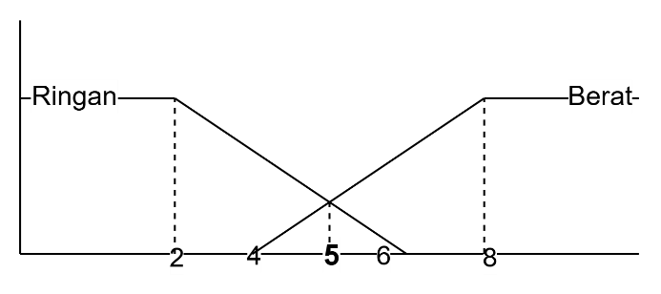

µ_{ringan}(5) = (6-5)/(6-2) = 0,25
µ_{berat}(5) = (5-4)/(8-4) = 0,25

Tingkat kekotoran
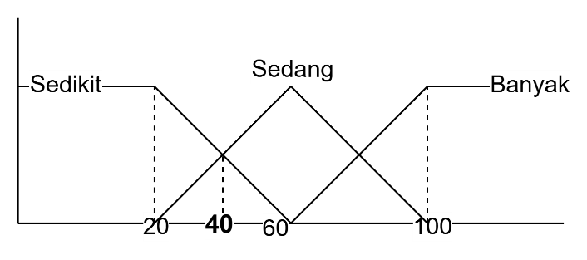

µ_{sedikit}(40) = (60-40)/(60-20) = 0,5
µ_{sedang}(40) = (40-20)/(60-20) = 0,5
µ_{banyak}(40) = 0

Waktu
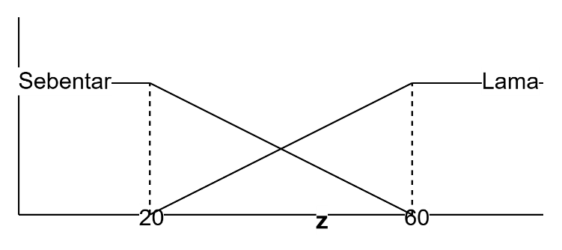

µ_{sebentar}(z) = (60-z)/(60-20) = (60-z)/40
µ_{lama}(z) = (z-20)/(60-20) = (z-20)/40

[R1] α1 = µbebanRINGANՈµkotorSEDIKIT
= min(0,25; 0,5) = 0,25
0,25 = (60-z1)/40
Z1 = 60 – (40 x0,25)
= 50

[R2] α2 = µbebanRINGANՈµkotorSEDANG
= min(0,25; 0,5) = 0,25
0,25 = (z2-20)/40
Z2 = (40x0,25) + 20
= 30

[R3] α3 = µbebanBERATՈµkotorBANYAK
= min(0,25; 0) = 0
0 = (z2-20)/40
Z3 = (40x0) + 20
= 20

Ztot = (0,25x50) + (0,25 x30) + (0x20) = 20
0,25 + 0,25 + 0

